과제2. 장면구성
1971261 김정석
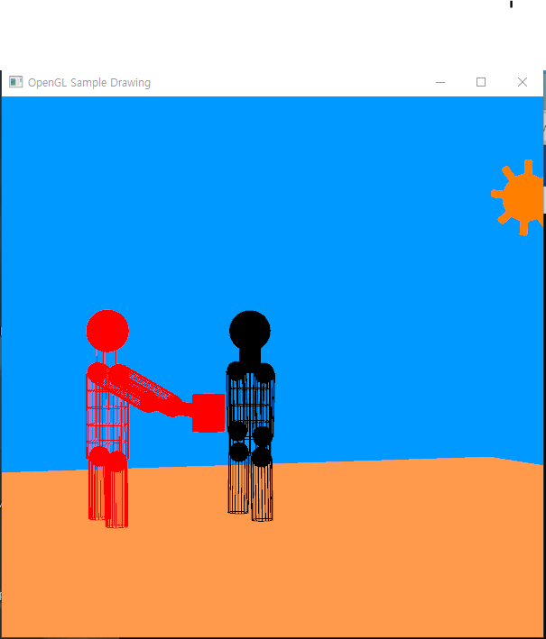

장면에는 하늘, 땅, 태양, A(검정), B(빨강)의 5개의 물체가 있고, 이 중 다관절 물체는 A, B, 태양 3개입니다.
태양은 중심의 solidsphere에 45도씩 회전하며 8개의 작은 실린더가 연결된 형태입니다.

A는 중심의 몸통에 목, 팔, 다리가 연결되어 있고, 목에는 머리, 팔에는 손이 연결되어 있습니다.

B는 중심의 몸통에 목, 팔, 다리, 망치의 막대부분이 연결되어 있고, 목에는 머리, 팔에는 손, 막대부분에는 망치 끝부분이 연결되어 있습니다.

장면은 다음과 같이 진행됩니다.

1.시작
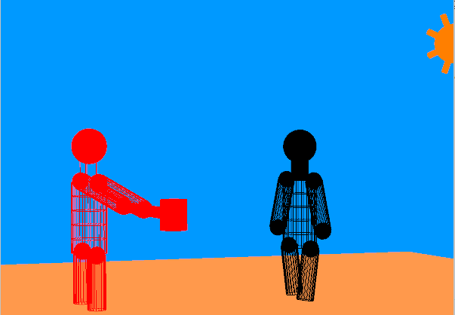
A는 오른쪽에서 B를 향해 다가갑니다.
태양은 오른쪽에서 조금씩 왼쪽으로 움직입니다.
B는 움직이지 않습니다.

2. 만남
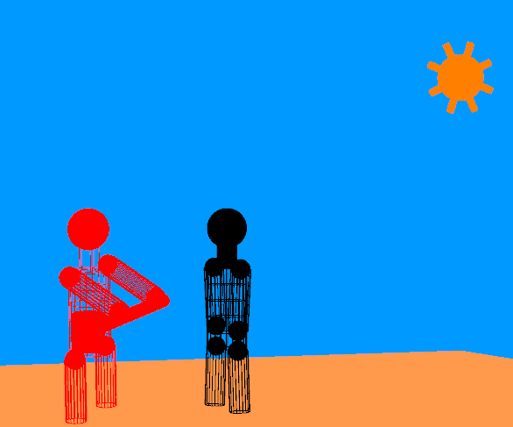
A는 B에게 가까워지면 움직임을 멈춥니다.
동시에 B는 망치를 휘두를 준비를 합니다.
이떄 B의 몸통을 천천히 오른쪽으로 회전시킵니다.
태양은 계속 조금씩 움직이고 있습니다.

3. 스윙
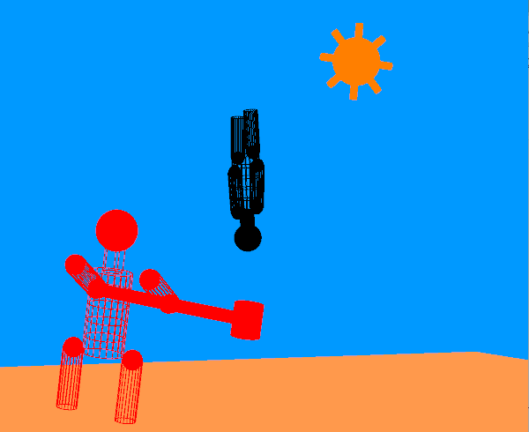
천천히 오른쪽으로 회전하던 B의 몸통이 충분히 회전했다면, 몸통이 빠르게 왼쪽으로 회전합니다.
망치에 맞은 A는 빠르게 빙글빙글 돌면서 날아갑니다.
태양이 돌연 빠르게 움직이기 시작합니다.

4. 2번째 충돌
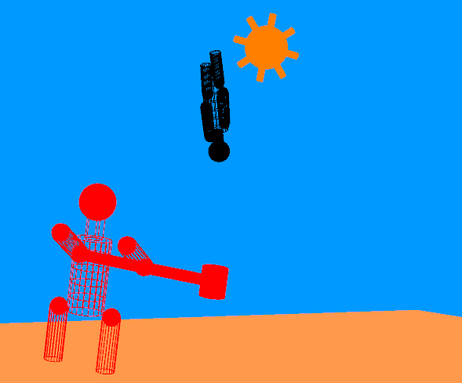
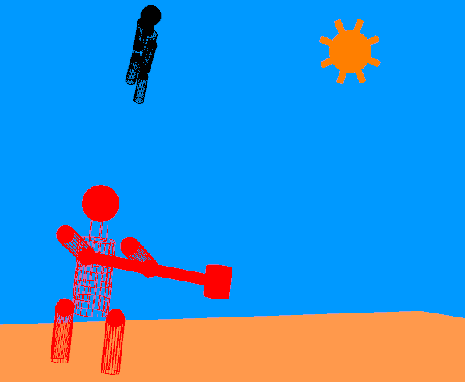
빠르게 움직이던 태양과 A가 x 0.5 지점에서 만나고 A는 빠르게 왼쪽으로, 태양은 더욱 빠르게 오른쪽으로 마치 서로 충돌한 것처럼 이동합니다.
두번째 충돌이 일어난 시점에서 B의 몸통이 원상태로 돌아가기 위해 서서히 오른쪽으로 회전하기 시작합니다.
5. 초기화
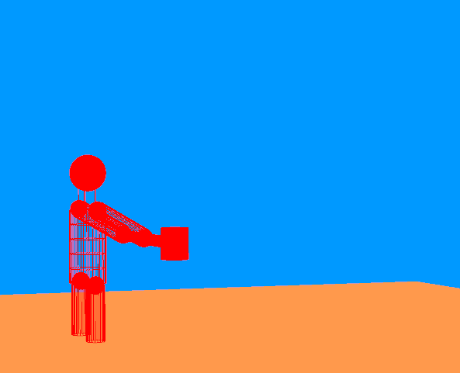
B는 오른쪽으로 회전하여 처음 상태로 돌아왔습니다.
A와 태양은 화면 밖에서 등장했고, 2번째 충돌 후 화면 밖으로 튕겨나갔습니다.
2번째 충돌이 일어난 시점에서 조금 뒤에 모든 변수를 초기화하여 장면이 반복되게 합니다.

